Leia o texto, com vistas a responder as questões que seguem.

**Texto 1:**

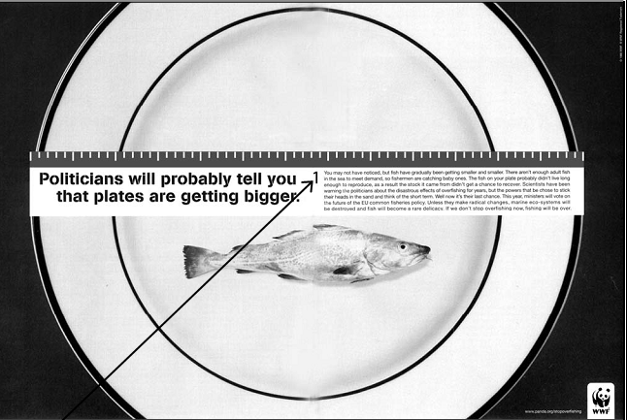

Fonte: Newsweek, Janeiro/2003.

You may not have noticed, but fish have gradually been getting smaller and smaller. There aren’t enough adult fish in the sea to meet demand, so fishermen are catching baby ones. The fish on your plate probably didn’t live long enough to reproduce, as a result the stock it came from didn’t get a chance to recover. Scientists have been warning the politicians about the disastrous effects of over fishing for years, but the powers that be chose to stick their heads in the sand and think of the short term. Well now it’s their last chance. This year, ministers will vote on the future of the EU common fisheries policy. Unless they make radical changes, marine eco-systems will be destroyed and fish will become a rare delicacy. If we don’t stop overfishing now, fishing will be over.

**Vocabulary**

**Powers that be –** autoridades competentes

**To meet demand –** atender a demanda

**Recover –** recuperar

**Stick head in the sand –** ignorar

**Overfishing –** Pesca predatória

**Warn –** alertar

**Unless –** A menos que

**Questões sobre o texto:**

1. A partir da leitura rápida, é possível inferir qual é o assunto tratado no texto?

Si, trata sobre la sobrepesca y las consecuencias que esta conllevando.

1. Observe os elementos visuais (linguagem não-verbal) que fazem parte do texto e tente explicar como eles estão relacionados ao tema tratado.

Intenta mostrar que los platos estan mayores siendo que son los peces que estan menores por la sobrepesca.

1. Encontre 10 palavras cognatas
2. Noticed
3. Adult
4. Demand
5. Plate
6. Result
7. Scientists
8. Efects
9. Future
10. Radical
11. marine
12. Qual seria o “objetivo comunicativo” desse texto? (Ex: divertir, ensinar, informar, persuadir, etc.)

El objeto comunicativo de este texto es informar y advertir a la gente, principalmente pescadores sobre la destrucción del ecosistema marino que ellos estan provocando.

1. Marque a alternativa que melhor completa o sentido da proposição a seguir:

A frase **“Politicians will probably tell you that plates are getting bigger”** permite inferir que os políticos tentam:

1. ( ) previnir outros políticos sobre os danos causados pela pesca predatória.
2. ( ) alertar a população sobre a realidade dos fatos que envolvem a pesca predatória.
3. ( x ) distorcer a verdade sobre a destruição do nosso ecossistema marinho.
4. ( ) convencer os pescadores de que peixes pequenos não devem ser pescados.

1. Segundo o conteúdo do texto, marque V (verdadeira) ou F (falsa) para as seguintes proposições:
2. ( V ) **“You may not have noticed, (…)”**  aponta para provável desatenção do leitor ao que vem acontecendo com o nosso ecossistema marinho.
3. ( F ) **“Scientists have been warning the politicians about the disastrous effects of overfishing for years (...)**” indica o descaso dos cientistas em relação à situação dramática em que se encontra o nosso ecossistema marinho.
4. ( V ) **“Unless they make radical changes, (...) fish will became a rare delicacy”** sugere o que pode acontecer ao nosso ecossistema marinho se os políticos não estabelecerem uma política de pesca consciente.
5. ( V ) “**If you don’t stop overfishing now, fishing will be over”**  revela o que acontecerá se continuarmos com a pesca predatória.